PERLINDUNGAN HUKUM TERHADAP PENGGUNA LAYANAN APLIKASI PREMIUM YANG DIPEROLEH DARI PIHAK KETIGA
Syahriana Hannan Fathya Achya, email: syahriana2105@students.unnes.ac.id
Yuliana, email: ya428628@students.unnes.ac.id
Intan Tri, email intantrihtma@students.unnes.ac.id
Niken Pangesti, email: nikenpangesti26@students.unnes.ac.id

Abstrak
Keberadaan jual-beli layanan aplikasi premium secara ilegal semakin tersebar luas dan dapat dengan mudahnya diakses oleh siapapun. Keuntungan yang ditawarkan penjual layanan aplikasi premium secara ilegal lebih menarik perhatian konsumen daripada yang sudah ditawarkan oleh perusahaan resminya. Ketika terjadi wanprestasi, tentunya konsumen berhak untuk mendapatkan hak nya, karena perjanjian sudah disepakati. Permasalahan yang diungkap dalam penelitian ini bertumpu pada bagaimana hak-hak konsumen tersebut, dapat terlindungi meskipun diperoleh dari penjual layanan aplikasi premium secara ilegal. Metode penelitian yang digunakan berupa yuridis empiris, yang menggunakan penyebaran angket yang kemudian akan diolah dan analisis secara kualitatif. Ketentuan mengenai jual-bali onlline, sudah memiliki peraturan perundang-undangannya tersendiri. Persyaratan yang sudah ada, tentunya bertujuan untuk melindungi baik konsumen maupun penjual.

Kata kunci: Jual-beli, Layanan aplikasi premium ilegal, Konsumen, Penjual, Wanprestasi, Perjanjian.

Abstrak
The existence of buying and selling premium application services illegally is increasingly widespread and can be easily accessed by anyone. The advantages offered by sellers of premium application services illegally attract more consumers' attention than those offered by the official company. When there is a default, of course the consumer has the right to get his rights, because the agreement has been agreed. The problems revealed in this research rely on how these consumer rights can be protected even though they were obtained from sellers of premium application services illegally. The research methods used are empirical juridicial. That is, it is processed using questionnaires and qualitatively analyzed. Regulation of online market already has its own laws and regulations. Of course, the existing requirements are meant to protect consumers and sellers.

Keywords: Buying and selling, Illegal premium application services, Consumers, Sellers, Wanprestasi, Agreements.

PENDAHULUAN
Dampak yang diakibatkan dari globalisasi, membuat seluruh dunia saling bersaing dengan memaksimalkan pemanfaatan teknologi. Seluruh aspek kehidupan pada saat ini

mengalami digitalisasi, dan mempengaruhi perkembangan dalam berbagai bidang, termasuk perdagangan dan hukum. E-commerce membuat baik penjual maupun pembeli dapat melaksanakan proses jual-beli dengan mudah, tanpa harus bertatap wajah secara langsung.¹
Perdagangan elektronik (e-commerce) merupakan bentuk perbuatan hukum berupa transaksi elektronik yang memanfaatkan pengguna teknologi internet. Di dalam perdagangan tersebut, penjual dan pembeli sepakat untuk mengikatkan terhadap sebuah perjanjian yang sudah dibuat. Dari perjanjian tersebut, baik penjual maupun pembeli diwajibkan untuk saling memenuhi hak dan kewajiban yang sudah tertera dalam perjanjian.
Masih dengan dampak kemajuan teknologi, hadir beberapa aplikasi yang dapat memberikan kemudahan bagi banyak orang. Kini, orang dapat dengan mudah menonton film bioskop tanpa harus datang ke bioskop, dapat dengan mudah menikmati film luar negeri, dan banyak lainnya. Hanya dengan membeli layanan premium dari aplikasi seperti, Netflix, Spotify, Youtube, Viu, Canva, dan lain-lain, orang dapat dengan mudah mengakses layanan-layanan yang diberikan dimanapun dan kapanpun.
Kotler & Keller berpendapat bahwa perilaku konsumen merupakan aktivitas yang berkaitan dengan bagaimana konsumen memilih, membeli, serta menggunakan sebuah produk untuk dapat memuaskan kebutuhan dan keinginan mereka. Prinsip ekonomi “untuk mencapai keuntungan terbesar dengan sedikit usaha (pengeluran)” berhasil untuk memberikan pengaruh terhadap konsumen. Menurut Irawan, ada beberapa hal yang memuaskan konsumen; 1. Kualitas produk bagus, 2. Harga murah, 3. Kualitas pelayanan bagus, 4. Mudah memenuhi kebutuhan konsumen. Konsumen pasti lebih tertarik dengan produk yang memiliki kualitas produk sesuai dengan keinginannya, harga yang terjangkau, pelayanan yang baik dan kemudahan dalam mendapaatkannya.²
Namun, perlu diperhatikan bahwa perdagangan layanan aplikasi premium secara ilegal sangatlah tersebar luas. Penjual menawarkan layanan aplikasi premium tersebut dengan harga lebih rendah dari yang perusahaan asli tawarkan, dengan kualitas produk yang sama dengan yang perusahaan asli tawarkan. Tentunya, pembeli akan lebih tertarik untuk membeli layanan aplikasi premium bukan dari perusahaan resminya.

¹ Dina, P., & Ratna, M. (2018). Penggunaan Klausula Baku Yang Tercatum Pada Toko Online. E- Jurnal Universitas Udayana, Vol. 7(1). Hal. 2-3

² Rufliansah, F. F., & Daryanto Seno, A. H. (2020). Pengaruh Harga Dan Kualitas Produk Terhadap Kepuasan Konsumen (Studi Pada Konsumen Rainbow Creative Semarang). Jurnal Ilmu Administrasi Bisnis,Vol. 9(4), 389–401. https://doi.org/10.14710/jiab.2020.28226

Hal tersebut tentunya bisa saja menimbulkan permasalahan dikemudian hari. Ketika nantinya terjadi wanprestasi, apakah konsumen bisa mendapatkan hak-haknya dan penjual dapat memenuhi hak-hak konsumen yang sudah dilanggarnya? Dalam posisi konsumen menyadari bahwa akan ada akibat yang ditimbulkan dikemudian hari, dikarenakan layanan aplikasi premium didapatkan secara ilegal. Jika demikian, apakah hak-hak tersebut dapat dilindungi, bagaimana regulasi untuk menyelesaikan perselisihan yang disebabkan oleh wanprestasi yang terjadi?
Perjanjian yang terjadi saat jual-beli melalui perdagangan elektronik, pada dasarnya tetap bertitik kepada persyarat sah suatu perjanjian yang tercantum di dalam KUHPerdata pasal 1320. Kemudian, dalam melindungi hak dan kewajiban baik untuk pembeli maupun penjual, di Indonesia terdapat peraturan yang sudah mengaturnya, Undang-undang Perlindungan Konsumen, Undang-undang No. 19 Tahun 2016 UU ITE tentang perubahan atas Undang- undang Nomor 11 Tahun 2008 Tentang Informasi dan Transaksi Elektronik, serta Peraturan Pemerintahan No. 71 Tahun 2019 tentang penyelenggaraan Sistem dan Transaksi Elektronik.
3456

METODE PENELITIAN
Metode penelitian yuridis empiris digunakan dalam pembuatan artikel ini untuk menjawab terkait apakah konsumen yang melakukan pembelian secara ilegal, mempunyai hak apabila terjadi wanprestasi. Metode yuridis empiris adalah penelitian yang diawali dengan penelaahan terhadap regulasi perundang-undangan yang sudah ada, kemudian dilanjutkan dengan pengamatan yang memberikan informasi tentang faktor-faktor non-hukum berkaitan dan mempengaruhi hukum yang diteliti. ⁷
Data diperoleh dari penyebaran angket yang akan diolah dan dianalisis secara kualitatif, yang kemudian data tersebut akan, dijelaskan, diuraikan, dan menggambarkan permasalahan dengan penyelesaiannya.

³Kemkominfo. (2016). Undang-Undang Republik Indonesia Nomor 19 Tahun 2016 Tentang Perubahan Atas Undang-Undang Nomor 11 Tahun 2008 Tentang Informasi Dan Transaksi Elektronik.
⁴ Republik Indonesia. (2012). Peraturan Pemerintah Republik Indonesia No.71/2019 tentang Penyelenggaraann Sistem dan Transaksi Elektronik.
⁵ S. Syamsiyah. (2021). KAJIAN TERKAIT KEABSAHAN PERJANJIAN E-COMMERCE BILA DITINJAU DARI PASAL 1320 KUHPerdata TENTANG SYARAT SAH PERJANJIAN. Jurnal
Inovasi Penelitian. Vol.2 (1) Hal. 328-329
⁶ R.Subekti. (2017). Kitab Undang-Undang Hukum Perdata. Jakarta: Balai Pustaka. Hal 341.

⁷ L. Simbolon. (2019). Ilmu Perundang-Undangan Yang Baik Untuk Negara Indonesia. Deepublish.

HASIL PENELITIAN
Dengan hadirnya penawaran terkait layanan aplikasi premium dari pihak ketiga (ilegal), yang mana penawaran tersebut lebih mendatangkan ketertarikan konsumen untuk membeli diluar perusahaan resminya, tentunya akan timbul sebuah resiko yang seharusnya wajib untuk dicermati oleh konsumen.
Data dibawah mengambil sampel sebanyak 60 mahasiswa Universitas Negeri Semarang tahun 2020-2022.

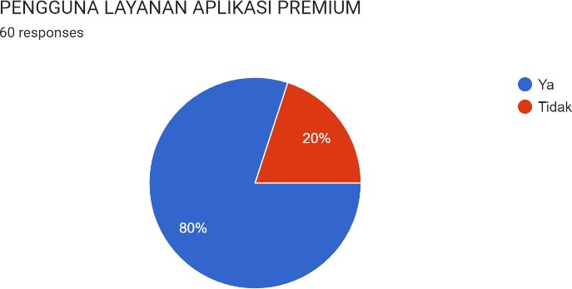
Gambar 1.1 Data Penggunan Layanan Aplikasi Premium

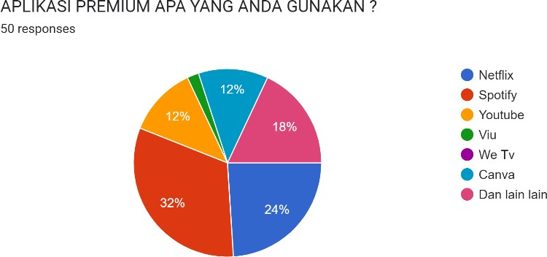
Gambar 1.2 Data Jenis Aplikasi Premium yang Digunakan

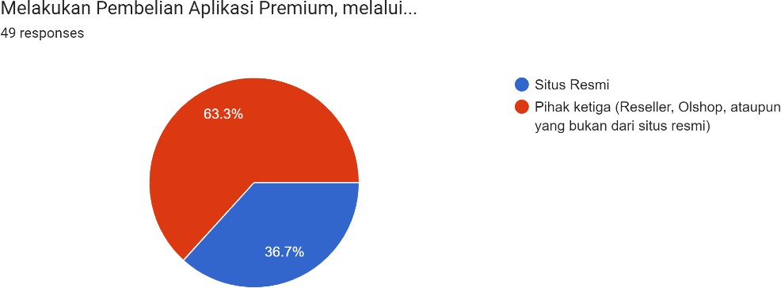
Berdasarkan data di atas, dilihat bahwa sebanyak 80% dari 60 mahasiwa Universitas Negeri Semarang angkatan 2020-2022 menggunakan layanan aplikasi premium, dengan jenis layanan yang

paling banyak digunakan adalah Spotify sebanyak 32% serta Netflix sebanyak 24%.

Gambar 1.3 Data Pembelian Aplikasi Melalui Pihak Situs Resmi atau Ketiga (ilgal)

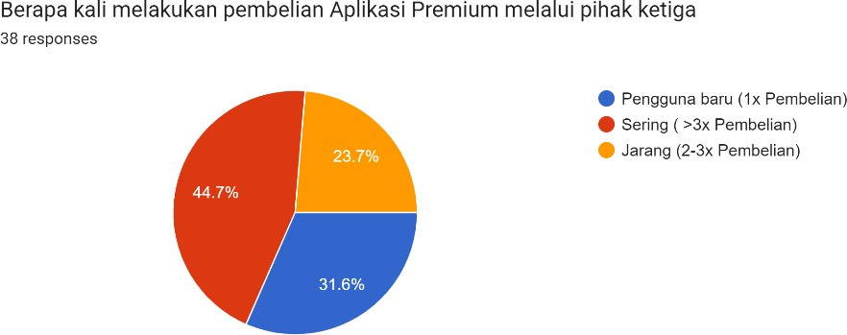
Gambar 1.4 Data Intensitas Pembelian Melalui Pihak Ketiga (ilgal)

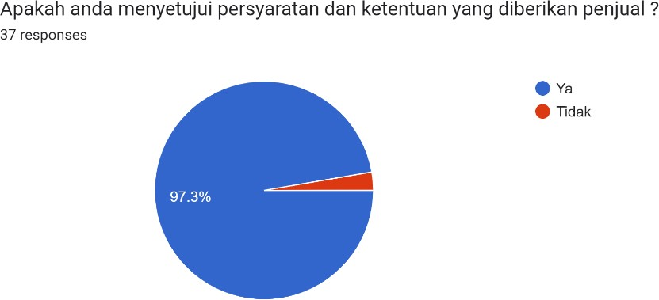

Gambar 1.5 Data Menyetujui Persyaratan dan Ketentuan Pembelian Melalui Pihak Ketiga (ilegal)

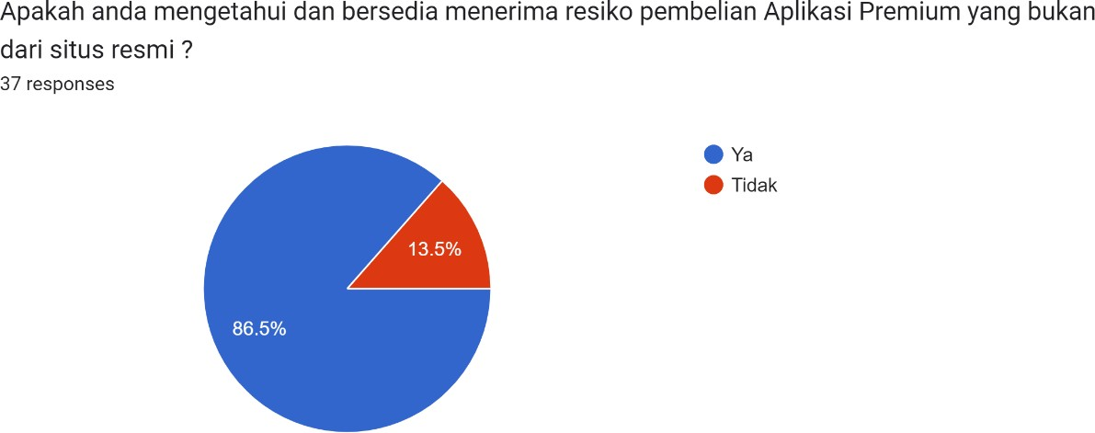
Gambar 1.5 Data Mengetahui dan Ketersediaan Mengenai Penerimaan Resiko Terhadap Pembelian Melalui Pihak Ketiga (ilegal)

Sebanyak 63.3% dari 49 responden yang menggunakan layanan aplikasi primum melakukan pembelian melalui pihak ketiga, dengan intensitas paling tinggi yaitu ‘sering (>3x pembelian)’ sebanyak 44.7%, dan 97.3% nya sudah menyetujui terkait persyaratan dan ketentuan yang ditawarkan oleh pihak ketiga. Dan sebanyak 86.5% responden (konsumen) menerima terkait resiko dari permbelian melalui pihak ketiga (ilegal).
Berdasarkan data-data di atas penggunaan layanan aplikasi premium masih banyak yang melakukan pembelian melalui pihak ketiga dengan alasan lebih murah dan pembelian yang lebih praktis. Dan banyak juga yang setuju terhadap persyaratan dan ketentuan yang diberikan, serta menerima resiko apa yang akan didapatkan dari pembelian melalui pihak ketiga tersebut.
Data terebut hanya berjumlah sebanyak 60 mahasiswa Universitas Negeri Semarang angkatan 2020-2022, hanya bagian kecil dari 275.773,8 ribu jiwa penduduk Indonesia.⁸ Maka, apabila nantinya terjadi wanprestasi di dalam perjanjian tersebut, perlu adanya regulasi penyelesaiannya, sehingga konsumen tetap mendapatkan haknya.

PEMBAHASAN
Perjanjian dikatakan sebagai hubungan hukum dikarenakan memberi wewenang kepada satu pihak untuk mendapaatkan prestasi dan mewajibkan yang lain menunaikan

⁸ Badan Pusat Statistik. Jumlah Penduduk Pertengahan Tahun (Ribu Jiwa), 2020-2022. Diakses dari https://www.bps.go.id/indicator/12/1975/1/jumlah-penduduk-pertengahan-tahun.htm

prestasi. Perjanjian sendiri dikatakan sebagai hubungan hukum apabila dalam cara perhubungannya berada di dalam ruang lingkup hukum.⁹
Berperdoman pada KUHPerdata pasal 1320, dijelaskan bahwa perjanjian dikatakan sah
, perlu memenuhi 4 syarat “1. sepakat mereka yang mengikatkan dirinya, 2. kecakapan untuk membuat suatu perikatan, 3. suatu hal tertentu, 4. suatu sebab yang halal “.

Sepakat mereka yang mengikatkan dirinya
Kata perjanjian mengandung arti bahwa para pihak saling menyatakan kesediaannya untuk mengadakan suatu perjanjian di mana kehendak salah satu pihak saling sesuai dengan kehendak pihak lainnya.¹⁰
Kata perjanjian pada dasarnya adalah pertemuan atau kesepakatan antara para pihak yang membuat kontrak. Seseorang harus memberikan persetujuannya (toestemming) jika dia benar-benar menginginkan apa yang disepakati. Mariam Darus Badrulzaman menjelaskan konsep perjanjian sebagai syarat syarat antara para pihak (Overeenstemande Wilsverklaring). Pernyataan penawaran suatu pihak disebut penawaran, pernyataan penerima penawaran disebut penerimaan.¹¹
J. Satrio mengatakan ada beberapa cara untuk mengungkapkan wasiat tersebut secara tegas, yaitu 1) Dengan dokumen nyata. 2) Melakukannya dengan curang. Kedua, secara rahasia. Sekalipun Undang-undang tidak secara eksplisit mengatakan demikian, dapat disimpulkan dari peraturan yang ada, termasuk Pasal 1320 jo Pasal 1338 KUHPerdata. bahwa Undang-undang, kecuali ditentukan lain, pada prinsipnya tidak menentukan bagaimana seseorang menyatakan kehendak.
Dalam KUHPerdata, kata perjanjian tidak dijelaskan lebih rinci dalam Pasal 1320 KUHPerdata. Namun Pasal 1321 KUHPerdata menyatakan bahwa “tidak ada perjanjian yang sah jika perjanjian itu dibuat dengan lalai atau diperoleh dengan paksaan atau penipuan”. Dari sini dapat disimpulkan bahwa dalam Pasal 1320 KUHPerdata suatu perjanjian adalah perjanjian bebas, yaitu akad yang tidak terjadi karena kekeliruan, paksaan atau maksud curang.
12

⁹ Harahap, M. Y. (1982). Segi-Segi Hukum Perjanjian. Penerbit Alumni. Hal. 6

¹⁰ Bukido, R. (n.d.). Urgensi Perjanjian Dalam Hubungan Keperdataan. Hal. 2

¹¹ Khaerandy. R. (1992). Aspek-aspek Hukum Franchise dan Keberadaannya dalam hukum Indonesia.
Yogyakarta: Majalah Unisa, UII. Hal. 4

Kecakapan untuk membuat suatu perjanjian
Menurut bagian 1320 KUHPerdata, syarat lain untuk sahnya suatu perjanjian adalah kapasitas untuk membuat perjanjian (om eene verbintenis aan te gaan). Disini ada kebingungan tentang penggunaan istilah obligasi dan perjanjian. Kata “membuat komitmen dan kesepakatan” bisa menggunakan arti “niat” (bersedia). Dari sini dapat disimpulkan bahwa cocok untuk kontrak yang merupakan perbuatan hukum, karena unsur ini juga termasuk dalam perjanjian yang sah, maka tidak dapat disebut sebagai perjanjian yang timbul karena undang- undang. Menurut J. Satrio istilah yang dapat untuk menggambarkan syarat-syarat perjanjian yang kedua ini adalah: Kemampuan membuat perjanjian.
Sebagaimana yang tercantum di dalam KUHPerdata Pasal 1320. Dirincikan kembali di dalam KUHPerdata Pasal 1330 mengenai tentang orang yang tak cakap hukum ialah “1. Orang-orang belum dewasa, 2. mereka yang ditaruh di bawah pengampuan, 3. Orang-orang perempuan, dalam hal-hal yang ditetapkan oleh undang-undang, dan pada umumnya semua orang kepada siapa undang-undang telah melarang membuat perjanjian-perjanjian tertentu”. Terkait dengan masalah kedewasaan, dijelaskan lebih lanjut di dalam KUHPerdata Pasal 330, yang mana dikatakan bahwa yang dimaksud dengan belum dewasa adalah mereka yang belum berumur genap dua puluh satu tahun (21), dan belum kawin. ¹³

Suatu hal tertentu
Salah satu syarat Perjanjian adalah harus adanya ”suatu hal tertentu”. Yang dimaksud dengan “hal-hal tertentu” adalah sesuatu yang diperjanjikan dalam suatu perjanjian, harus merupakan suatu hal atau hal yang cukup pasti atau setidaknya cukup jelas ditentukan oleh jenisnya.
Dijelaskan dalam Pasal 1234 KUHPerdata “Tiap-tiap perikatan adalah untuk memberikan sesuatu untuk berbuat sesuatu atau untuk tidak berbuat sesuatu” berarti dari pasal diatas dapat disimpulkan bahwa suatu hal tertentu dapat dikatakan sebagai pokok perjanjian atau obyek perjanjian.
Suatu hal tertentu disini memiliki 2 arti:
- barang atau benda yang sudah ditentukan (pasal 1333 dan 1334 KUHPerdata)
- prestasi dalam perjanjian.
Prestasi dalam perjanjian itu adalah kewajiban debitur yang merupakan hak dari kreditur. menurut Pasal 1234 KUHPerdata, pelayanan adalah setiap kewajiban untuk menyediakan sesuatu, melakukan sesuatu atau menahan diri dari melakukan sesuatu. Menurut pasal 1332-1334 KUHPerdata bahwa perjanjian harus memiliki tujuan tertentu, apa yang

dijanjikan berarti bahwa perjanjian harus memiliki tujuan tertentu, apa yang dijanjikan setidaknya harus menentukan sifatnya. dan fakta bahwa jumlah barang pasti tidak mencegah hal ini asalkan jumlahnya kemudian dapat ditentukan atau dihitung. Dalam kondisi tertentu, hal ini berarti bahwa perjanjian harus berkaitan dengan masalah tertentu, jelas, dan secara hukum dapat dipertanggungjawabkan. Pasal 1332 “hanya barang barang yang dapat diperdagangkan saja dapat menjadi pokok suatu perjanjian”. Dan pasal 1333 KUHPerdata dijelaskan “suatu perjanjian harus mempunyai sebagai pokok suatu barang yang paling sedikit ditentukan jenisnya”. syarat tersebut dapat digunakan untuk menentukan prestasi kedua belah pihak, jika terjadi wanprestasi yang ditimbulkan ketika perjanjian tersebut berlangsung. Apabila barang disamarkan, akad dianggap batal.¹⁴

Suatu sebab yang halal
Disebutkan dalam pasal 1337 “suatu sebab adalah terlarang, apabila dilarang oleh undang-undang atau berlawanan dengan kesusilaan atau ketertiban umum”. Dapat disimpulkan arti halal berarti perjanjian tidak diperbolehkan melanggar hukum, kesusilaan dan sistem hukum. Landasan yuridis dijadikan pedoman dalam isi perjanjian yang tidak boleh melanggar hukum, kesusilaan, dan sistem hukum.¹⁵
Menindaklanjuti hal tersebut, kemudian menimbulkan permasalahan bagaimana keabsahan dari perjanjian yang dilakukan melalui e-commerce? Melalui sistem penjualan dan pembelian yang dilakukan secara online, baik penjual maupun pembeli tidak dapat bertatap wajah secara langsung, sehingga sulit untuk dapat memastikan syarat sah tersebut apakah sudah terpenuhi seluruhnya atau belum.
Jual-beli sendiri diartikan suatu perjanjian, sebagaimana tercantum dalam Pasal 1457 KUHPerdata “Jual-beli adalah suatu perjanjian, dengan mana pihak yang satu mengikatkan dirinya untuk menyerahkan suatu kebendaan, dan pihak yang lain untuk membayar harga yang dijanjikan.” Maka dari itu, perjanjian jual-beli, membebankan dua kewajiban antara pihak penjual dan pembeli:
    - Pihak penjual berkewajiban menyerahkan barang yang dijual kepada pembeli.
    - Pihak pembeli berkewajiban membayar harga barang yang sudah dibeli kepada penjual

¹⁴ Bukido, R. (n.d.). Urgensi Perjanjian Dalam Hubungan Keperdataan. Hal. 20

Saat ini, akibat dari globalisasi, baik penjual maupun pembeli bisa melaksanakan proses jual beli tanpa harus bertatap wajah. Penjual maupun pembeli dapat melakukan proses jual-beli melalui internet (online). Sehingga, kesepakatan antara penjual dan pembeli melalui internet (online) didasarkan atas dasar kepercayaan (trust). (Paryadi, 2018)
Berpedoman pada KUHPerdata pasal 1320 mengenai syarat sah perjanjian, yang mana syarat 1 dan 2, menjadi syarat subjektif, yang apabila kedua syarat tersebut tidak terpenuhi, maka perjanjian dapat dibatalkan atas permintaan dari pihak yang bersangkutan. Kemudian, syarat 3 dan 4, menjadi syarat objektif, yang apabila kedua syarat tersebut tidak terpenuhi, maka perjanjian tersebut batal demi hukum. (Syamsiah, 2021)¹⁶
Asas konsensualisme perlu diperhatikan dalam perjanjian jual beli online. Dimana dalam pasal 1458 KUHPerdata “Jual beli itu dianggap telah terjadi antara kedua belah pihak, seketika setelahnya orang-orang ini mencapai sepakat tentang kebendaan tersebut dan harganya, meskipun kebendaan itu belum diserahkan, maupun harganya belum dibayar”
Sesuai dengan pasal 1321 KUHPerdata bahwa Asas Konsensualisme tidak bisa terjadi apabila terdapat:
- Paksaan (dwang)
- Kekhilafan (dwaling)
- Penipuan (bedrog)¹⁷
Asas pacta sunt servanda berhubungan dengan akibat hukum, dimana apabila sebuah perjanjian dibuat akan bersifat mengikat bagi masing-masing pihak. Sesuai dengan pasal 1338 KUH Perdata “Semua perjanjian yang dibuat secara sah berlaku sebagai undang-undang bagi mereka yang membuatnya”
Serta perjanjian yang ditandatangani oleh masing-masing pihak harus memberikan kepastian hukum. Agar kesepakatan yang dicapai akan dihormati oleh masing-masing pihak dan dilaksanakan tidak atas dasar paksaan tetapi dengan unsur tanggung jawab.
Akibat yang ditimbulkan dari asas pacta sunt servanda adalah kesepakatan yang ditandatangani oleh masing-masing pihak tidak dapat ditarik kembali tanpa persetujuan kedua belah pihak sesuai dengan pasal 1338 ayat (2) KUH Perdata “suatu perjanjian tidak dapat ditarik kembali selain dengan sepakat kedua belah pihak, atau karena alasan-alasan yang oleh undang-undang dinyatakan cukup untuk itu.” Dikaitkan dengan asas tersebut, maka perjanjian

¹⁶ Lintang Tantowi. (2019).Penyelesaian sengketa melalui arbitrase secara online di indonesia.E- Jurnal UIN Sunan kalijaga yogyakarta.
¹⁷ Yahya Ziqra,Sunarmi,Mahmul sirgar,jelly Leviza.(2021). Analisis hukum General data Protection Regulation terhadap datapribadi konsumen dalam melakukan transaksi online.E-Jurnal universitas sumatera utara.

yang sudah dibuat oleh pihak-pihak didalamnya melalui e-commerce, berlaku sebagai undang- undang bagi pihak-pihak tersebut.¹⁸
Dalam perjanjian tersebut, tentunya sudah terdapat prestasi yang mana, jika penjual lalai dengan tidak melaksanakan kewajibannya maka ia dikatakan ingkar janji (wanprestasi), sehingga ia bisa dimintai pertanggungjawaban secara hukum atas dasar wanprestasi. Untuk menentukan apakah penjual tersebut melakukan wanprestasi, maka perlu ditentukan dalam keadaan bagaimana penjual itu dikatakan lalai tidak memenuhi prestasi.
Wanprestasi adalah tidak terpenuhinya suatu kewajiban atau lalai dalam melaksanakan perjanjiannya yang dilakukan oleh satu pihak (Debitur). sebagaimana yang tertuang di dalam Pasal 1238 KUHPerdata menyebutkan bahwa,
“Si berutang adalah lalai, apabila ia dengan surat perintah atau dengan sebuah akta sejenis itu telah dinyatakan lalai, atau demi perikatannya sendiri, ialah jika ia menetapkan, bahwa si berutang harus dianggap lalai dengan lewatnya waktu yang ditentukan”.
Tindakan dari wanprestasi dapat terjadi karena kesengajaan, kelalaian dan tanpa kesalahan (tanpa kesengajaan atau kelalaian).
Wanprestasi memiliki berbagai bentuk yang sering dijumpai, bentuk wanprestasi tersebut yaitu: Tidak terpenuhi prestasi sama sekali, Memenuhi prestasi tetapi tidak tepat waktu, dan memenuhi prestasi tetapi tidak sesuai.
Apabila di dalam suatu perjanjian telah terjadi wanprestasi, maka akan menimbulkan suatu akibat yang terjadi, yaitu:
  - Timbulnya ganti rugi
Dari sudut yuridis, ganti rugi dalam hukum dikenal dalam 2 bagian:
- konsep ganti rugi yang disebabkan karena wanprestasi kontrak
- konsep ganti rugi yang disebabkan karena perikatan berdasarkan undang-undang termasuk ganti rugi atas dasar perbuatan melawan hukum.
Dalam Pasal 1249 KUHPerdata menentukan bahwa ganti rugi atas kerugian yang disebabkan oleh wanprestasi ditentukan hanya dalam bentuk uang. Tetapi dalam perkembangannya, ganti rugi dapat dibagi menjadi dua macam menurut para ahli dan yurisprudensi, yaitu: ganti rugi materiil dan ganti rugi immateriil. Kerugian Materiil adalah kerugian berbentuk uang/harta/barang yang diderita kreditur, dan kerugian immateriil adalah kerugian yang ditanggung kreditur dan tidak berbentuk uang.

¹⁸ Dina, P., & Ratna, M. (2018). Penggunaan Klausula Baku Yang Tercatum Pada Toko Online. E- Jurnal Universitas Udayana, 7(1), 1–13.

Kewajiban untuk penggantian kerugian tidak dengan sendirinya muncul pada saat lalai. penggantian kerugian berlaku menjadi keharusan debitur, setelah debitur dinyatakan lalai. ¹⁹ Pernyataan mengenai keadaan lalai ditegaskan dalam Pasal 1243 KUHPerdata, yang berbunyi: “penggantian biaya, kerugian dan bunga karena tak dipenuhinya suatu perikatan mulai diwajibkan, bila debitur, walaupun telah dinyatakan Ialai, tetap Ialai untuk memenuhi perikatan itu, atau jika sesuatu yang harus diberikan atau dilakukannya hanya dapat diberikan atau dilakukannya dalam waktu yang melampaui waktu yang telah ditentukan”.
  - Pembatalan Perjanjian
Di dalam pasal 1266 KUHPerdata dan Pasal 1267 KUHPerdata menjelaskan apabila di dalam perikatan adanya timbal balik maka pihak kreditur dapat menuntut pembatalan terhadap perjanjian melalui pengadilan. Jika salah satu pihak tidak memenuhi kewajibannya dalam perjanjian tersebut, perjanjian tersebut tidak batal demi hukum, tetapi pembatalan harus diajukan ke pengadilan. Permintaan ini juga harus dipenuhi, meskipun syarat pembatalan mengenai wanprestasi dinyatakan di dalam perjanjian dan jika syarat pembatalan mengenai wanprestasi tidak dinyatakan dalam perjanjian, maka setelah melihat keadaan, hakim, atas permintaan terdakwa, hakim dapat menetapkan batas waktu untuk melaksanakan tanggung jawab atas perjanjian, dengan jangka waktu tidak boleh lebih dari satu bulan.²⁰

Peralihan resiko
Dampak dari wanprestasi salah satunya yaitu peralihan resiko, dampak ini berlaku dalam perjanjian yang objeknya adalah barang. Dalam Pasal 27 Ayat (2) KUHPerdata menjelaskan bahwa bila debitur lalai menyerahkan benda, maka dihitung sejak kelalaian tersebut adalah tanggung jawab debitur.
Apabila terjadi wanprestasi, maka konsumen berhak untuk mendapatkan hak-haknya. Yang mana, Payung yuridis terhadap perlindungan konsumen sudah diatur di dalam beberapa peraturan, yaitu: Undang-undang Perlindungan Konsumen, Undang-undang No.19 Tahun 2016 UU ITE tentang perubahan atas Undang-undang Nomor 11 Tahun 2008 Tentang Informasi dan Transaksi Elektronik, Peraturan Pemerintahan No. 71 Tahun 2019 tentang penyelenggaraan Sistem dan Transaksi Elektronik.
Dalam proses jual beli salah satu aplikasi premium yaitu canva mengharuskan konsumen memberikan email pribadinya kepada penjual. Sehingga, diperlukan sebuah regulasi

¹⁹ M. Yahya Harahap (1982). Segi-Segi Hukum Perjanjian. Penerbit Alumni.61

²⁰ Meila Fatma. H & Marihot Janpieter. H (2020). PENGESAMPINGAN PASAL 1266 DAN 1267 KUHPERDATA DALAM PERJANJIAN KARTU KREDIT. E-journal.UKSW.edu

mengenai perlindungan data pribadi. Mengapa demikian? Mengingat Indonesia sendiri masih belum memiliki undang-undang yang secara tegas mengatur tentang perlindungan data pribadi dalam transaksi online. Namun, Uni Eropa memiliki regulasi yang mengatur data pribadi, yakni General Data Protection Regulation (GDPR) atau Peraturan Perlindungan Pengguna Internet. GDPR bersifat wajib dan harus dipatuhi oleh semua penyedia layanan online, termasuk pemilik situs web. Oleh karena itu, pemerintah harus segera mengesahkan Undang-Undang Data Pribadi untuk melindungi masyarakat dari kejahatan atau tindakan yang dapat merugikan diri mereka sendiri.²¹²²²³²⁴
Menurut UU Perlindungan Konsumen No. 8 Tahun 1999 Republik Indonesia, yang berdasarkan Pasal 5(1), Pasal 21(1), Pasal 27 dan Pasal 33 UUD 1945, yang menyatakan bahwa konsumen mempunyai hak untuk dilindungi adalah:
  - Hak atas kompensasi dan ganti rugi
Kompensasi dapat berupa pengembalian uang atau pertukaran barang atau jasa sesuai dengan perjanjian awal.
  - Hak untuk menerima barang atau jasa berdasarkan perjanjian
Artinya pedagang harus bertanggung jawab untuk memastikan bahwa konsumen menerima barang atau jasa sesuai dengan perjanjian.
  - Hak untuk memperoleh kebenaran informasi tertentu, dan
  - Hak atas pelayanan tanpa diskriminasi. ²⁵
Perlindungan konsumen diperlukan untuk menjamin rasa aman konsumen dalam memenuhi kebutuhannya. Perlunya perlindungan konsumen juga harus adil dan tidak memihak. Prinsip perlindungan konsumen sebagai dasar berlakunya peraturan perundang- undangan diatur dalam Pasal 2 UUPK No. 8 Tahun 1999 sebagai berikut:²⁶

²¹ Amboto. F. et al (2021). Perlindungan Hukum Atas Data Pribadi (Studi Perbandingan Hukum Indonesia dan Norwegia). Conference on Management, Business, Innovation, Education and Social Science https://journal.uib.ac.id/index.php/combines hal. 418-425
²² Erlina Maria christin Sinaga. (2020).FORMULASI LEGISLASI PERLINDUNGAN DATA PRIBADI DALAM REVOLUSI INDUSTRI 4.0. Jurnal RechtVinding.
²³ Ziqri, Y. et al (2021). Analisis Hukum General Data Protection Regulation (GDPR) Terhadap Data Pribadi Konsumen Dalam Melakukan Transaksi Online. Jurnal Kajian Hukum. Vol.2 (2). Hal.332- 334
²⁴ Sinaga. E. (2020). Jurnal Kajian Hukum. V FORMULASI LEGISLASI PERLINDUNGAN DATA PRIBADI DALAM REVOLUSI INDUSTRI 4.0 . Jurnal Rechts Vindingl. Hal.238-240

²⁵ Poernomo. S. (2019). TANDAR KONTRAK DALAM PERSPEKTIF HUKUM
PERLINDUNGAN KONSUMEN (Standard Contract in Legal Perspectives of Consumer Protection).
Jurnal Penelitian Hukum De Jure. hal. 113-115
²⁶Yustina Dhian Novita, Budi Santoso. (2021) Urgensi Pembaharuan Regulasi Perlindungan Konsumen di Era Bisnis Digital. Jurnal Pembangunan Hukum Vol 3. Hal 46-58.

  - Asas utilitas
Konsumen dan produsen berdiri untuk mendapatkan keuntungan. Sehingga tidak ada pihak yang merugikan atau menguntungkan konsumen dan produsen/pemilik usaha dapat berdagang secara wajar, memperoleh hak dan kewajiban secara wajar dan adil.
  - Asas keseimbangan
Keseimbangan antara setiap hak dan kewajiban produsen dan konsumen dalam kaitannya terhadap undang-undang perlindungan konsumen.
  - Asas keamanan
Jaminan hukum bahwa konsumen akan mendapatkan keuntungan dari produk yang mereka gunakan dan, sebaliknya, keselamatan jiwa dan harta mereka tidak akan terganggu oleh produk tersebut.
  - Asas kepastian hukum
Kami menjamin kepastian hukum produsen dan konsumen sesuai dengan hak dan kewajibannya untuk melaksanakan peraturan perundang-undangan. Ini terjadi tanpa tanggung jawab, negara menjamin kepastian hukum²⁷
Akan tetapi, bagaimana perlindungan hukum, jika konsumen membeli layanan aplikasi ilegal? Dalam posisi ini, konsumen sadar dan memahami bahwa konsumen melakukan perjanjian jual-beli terhadap penjual yang menawarkan barang ilegal.
Alasan mengapa dikatakan ilegal, karena perusahaan-perusahan asli (Canva, Netflix, dan lain-lain) sudah memberitahukan dalam situs resminya nya untuk tidak membeli layanan premium di luar dari situs resmi, dan pihak perusahaan tidak akan menanggung kerugian apapun yang diakibatkan dari pembelian diluar situs resmi. Sehingga, terdapat dua hal yang akan dikritisi dalam artikel ini:
- Perlindungan konsumen dari pihak perusahaan resmi layanan aplikasi premium
- Pertanggungjawaban dari pihak penjual layanan aplikasi premium ilegal
Berpedoman pada pasal 1320 KUHPerdata, sudah jelas keabsahan dari perjanjian jual- beli tersebut masih dipertanyakan. Mengapa demikian?
- Kecakapan untuk membuat sebuah perjanjian
Proses jual-beli melalui e-commerce semakin luas cakupannya, bahkan orang yang belum dewasa pun, dapat dengan bebas untuk dapat melakukan jual-beli melalui e-

²⁷ Putu Sika Adi Putra, Gede Artha. (2020). PERLINDUNGAN HUKUM BAGI KONSUMEN PEMBELI BARANG ONLINE YANG TIDAK SESUAI DENGAN YANG DITAWARKAN.

commerce. Sehingga, kecakapan dalam membuat sebuah perjanjian dipertanyakan, meskipun syarat ini, merupakan syarat subjektif, yang mana perjanjian dapat dibatalkan atas permintaan dari pihak yang bersangkutan.
- Suatu sebab yang halal
Sudah sangat jelas bahwa pembelian dilakukan melalui pihak ketiga (ilegal). Sehingga, perusahaan resmi tidak bisa untuk memberikan pertanggungjawaban nya apabila dituntut ganti rugi.
Dengan berpedoman kepada asas Pacta Sunt Servanda dan Konsensualisme, baik penjual maupun pembeli bersepakat untuk terjadinya perjanjian jual-beli. Pada dasarnya apabila terjadi perubahan perjanjian yang disebabkan karna alasan tertentu,diharuskan untuk dilakukan oleh seluruh pihak ,tidak diperkenankan hanya secara sepihak.Apabila dilakukan secara sepihak maka mengakibatkan pelanggaran, pembatalan perjanjian yang sudah disepakati. Kesepakatan harus bersesuaian dengan apa yang sudah menjadi kesepakan kedua belah pihak dan perubahan-perubahan yang terjadi harus didiskusikan kepada seluruh pihak sesuai dengan Pasal 1338 ayat (2) KUH Perdata. Perjanjian yang disepakati harus menguntungkan seluruh pihak, niat baik di awal akad merupakan tanda bahwa perjanjian itu disetujui oleh para pihak. Perjanjian tersebut akan dilaksanakan sampai akhir perjanjian, sehingga seluruh pihak dibebankan kewajiban dalam mencapai hasil yang sudah disepakati. Asas pacta sunt servanda merupakan persoalan moral dan hukum dalam suatu perjanjian, yang menjadi perlindungan hukum bagi seluruh pihak ketika perjanjian tersebut ditandatangani dan disahkan oleh para pihak. Para pihak berkewajiban untuk melaksanakan prestasinya, dan mengikat sebelum adanya ketentuan yang mengubah kesepakatan seluruh pihak.²⁸
Penerapan asas konsensualisme didasarkan pada hukum perdata. Penerapan prinsip konsensualisme merupakan prinsip yang sangat mendasar dalam teknik perjanjian online. Perjanjian harus didasarkan pada dua pihak atau lebih dan atas dasar kesepakatan. Perjanjian tersebut merupakan syarat yang sah,karena syarat-syarat yang tercantum baik secara obyektif maupun subyektif,harus terpenuhi,dan syarat obyektif merupakan syarat yang mana apabila tidak terpenuhi maka batal demi hukum. Perjanjian penjualan online didasarkan pada Pasal 18 ayat 1 UU ITE, yang termasuk didalamnya terkait perjanjian jual-beli online. Pasal 1320 KUHPerdata, menyatakan syarat sahnya perjanjian adalah adanya perikatan antara para pihak. Jadi perjanjian biasanya tidak ditandatangani secara resmi, tetapi hanya ditandatangani dengan

²⁸ Herryani. M. et al (2020). PENGESAMPINGAN PASAL 1266 DAN PASAL 1267 KUHPERDATA DALAM PERJANJIAN KARTU KREDIT. Jurnal Ilmu Hukum Vol.4 (1). Hal. 5

persetujuan kedua belah pihak. Dengan kata lain, perjanjian mulai berlaku ketika detailnya disepakati dan tidak ada formalitas yang diperlukan. Juga dikatakan bahwa perjanjian umumnya damai.
Prinsip pengaturan ini dibangun ke dalam pasal 1320 KUHPerdata menyatakan bahwa empat prasyarat diperlukan agar perjanjian menjadi sah:
  - Sepakat dengan orang yang relevan
  - Cakap dalam membuat perjanjian
  - Hal khusus
  - Suatu sebab yang halal.
Ditentukan juga bahwa suatu kesepakatan itu sah (mengikat) apabila telah tercapai kesepakatan mengenai pokok-pokok kesepakatan tersebut. Ada juga pengecualian terhadap asas kesepakatan umum ini, yaitu bahwa prosedur-prosedur tertentu disediakan untuk jenis- jenis perjanjian tertentu dalam hukum, yang berisiko menyebabkan pemutusan kontrak jika cara ini tidak diikuti.
Terdapat beberapa cara untuk menyelesaikan sengketa yang terjadi, apabila konsumen merasa rugi, dikarenakan apa yang seharusnya didapat, tidak sesuai dengan perjanjian awal yang sudah disepakati bersama.

Penyelesaian di dalam pengadilan
Apabila konsumen hendak menggunakan tersebut, maka dapat dikatakan bahwa pengadilan akan sulit untuk memutuskan perkara tersebut. Mengapa demikian?
Menitik beratkan pada sebab yang halal, yang berpedoman pada pasal 1337 KUHPerdata, bahwa “suatu sebab adalah terlarang, apabila dilarang oleh undang-undang atau berlawanan dengan kesusilaan atau ketertiban umum”.
Layanan aplikasi yang diperjual belikan sudah dipastikan ilegal. Konsumen sudah memahami bahwa barang yang dibeli, merupakan barang ilegal, karena dilarang oleh Pasal 35 UU ITE yang berbunyi "setiap orang dengan sengaja dan tanpa hak atau melawan hukum melakukan manipulasi, penciptaan, perubahan, penghilangan, pengrusakan Informasi Elektronik dan/atau Dokumen Elektronik dengan tujuan agas Informasi Elektronik dan/atau Dokumen Elektronik tersebut dianggap seolah-olah data yang otentik. Kemudian, hal tersebut juga sudah melanggar ketentuan pidana yang disebutkan dalam pasal 480 KUHP "diancam dengan pidana penjara paling lama empat tahun atau pidana denda paling banyak sembilan ratus rupiah"

Penyelesaian di luar pengadilan
Penyelesaian di luar pengadilan, sudah diatur dalam pasal 58 Undang-undang No.48 Tahun 2009, “Upaya penyelesaian sengketa perdata dapat dilakukan di luar pengadilan negara melalui arbitrase atau alternatif penyelesaian sengketa.”

Negosiasi
Negosiasi adalah cara untuk seluruh bagian yanh bertikai untuk membahas solusi mereka tidak menerlibatkan pihak lain. Negosiasi juga dipahami menjadi penanganan yang bertikai secara tenang melalui musyawarah dengan pihak yang berselisih.
Namun, negosiasi penanganan yang bertikai memiliki banyak kesenjangan. Yaitu, 1) posisi seluruh bagian berbeda, yang berenergik menindas yang rapuh. 2) negosiasi seringkali membantu waktu yang panjang. 3) partai tidak mudah pecah dalam sikapnya.

Mediasi
Mediasi adalah suatu cara penyelesaian sengketa melalui proses perundingan untuk mencapai kesepakatan antara para pihak, dengan bantuan seorang mediator. Mediator adalah hakim atau pihak lain yang dinyatakan sebagai pihak netral yang membantu para pihak dalam proses perundingan untuk mencari berbagai cara penyelesaian sengketa tanpa memutus atau memaksakan penyelesaian.
Terdapat 2 jenis mediasi, yaitu mediasi diluar pengadilan dan mediasi didalam pengadilan. Praktek mediasi semakin disempurnakan dengan prosedur peradilan yang ditandai dengan terbitnya PERMA No. 1 Tahun 2008 tentang mediasi dan PERMA No. 1 Tahun 2016 tentang Prosedur Mediasi di Pengadilan

Konsultasi
Dalam Undang-Undang Nomor 30 Tahun 1999, tidak ada penjelasan mengenai arti dari konsultasi. Yang dijelaskan dalam Black's Law Dictionary, konsultasi pada dasarnya adalah tindakan antarpribadi di mana satu pihak berinteraksi dengan pihak lain. Setelah konsultasi terjadi, beberapa pilihan dapat muncul mengenai penyelesaian dari perselisihan yang dihadapi oleh suatu pihak: Pertama, pihak yang berkonsultasi mengikuti petunjuk berupa solusi yang dibuat oleh konsultan. Kedua, Pihak yang berkonsultasi mengembangkan Solusi sendiri, tetapi mempertimbangkan masukan dari Konsultan. (Albar, 2019)

Arbitrase
Sesuai dengan UU Arbitrase dan Alternatif Penyelesaian Sengketa no. 30 Tahun 1999, arbitrase adalah suatu sarana penyelesaian sengketa perdata di luar ranah pengadilan biasa, sesuai dengan perjanjian arbitrase tertulis antara para pihak yang berselisih.

Arbitrase online adalah pilihan yang menarik untuk menyelesaikan suatu sengketa mengenai transaksi online. Transaksi online ditandai dengan transaksi lintas batas yang mempertemukan konsumen dan bisnis dari berbagai negara, yang dapat menimbulkan perselisihan. Jika jumlah yang disengketakan kecil, tetap harus diselesaikan secepat mungkin dan biayanya tidak terlalu tinggi.²⁹

PENUTUPAN
Mengenai tentang jual beli yang dilakukan melalui e-commerce, baik penjual maupun pembeli tidak dapat mengesampingkan syarat sah perjanjian yang sudah terdapat pada pasal 1320 KUH Perdata. Aspek perbuatan yang dilarang bagi pelaku usaha dalam UU No 8 Tahun 1999 diatur dalam Pasal 8-17, yang mana dapat diberlakukan apabila barang atau jasa yang diperdagangkan terbukti melanggar ketentuan yang berlaku. Pembeli juga mempunyai tanggungjawab yang diatur dalam pasal 19-28 UU No.8 Tahun 1999, dan berlaku saat pelaku usaha melakukan perbuatan yang mengakibatkan kerugian bagi konsumen.
Pembeli berhak mendapatkan hak nya apabila terjadi kerugian atau ketidak sesuaian sesuai dengan perjanjian yang sudah disepakati oleh penjual dan pembeli berdasarkan asas pacta sunt servanda dan asas konsensualisme, asas pacta sunt servanda memberikan perlindungan hukum ketika suatu perjanjian ditandatangani dan disahkan oleh para pihak,sehingga apabila terjadi wanprestasi atau ketidak sesuaian perjanjian yang telah disepakati baik penjual maupun pembeli dapat menuntut pertanggung jaawaban kepada pihak yang telah lalai.
Akan tetapi, sebelum menuntut pemenuhan hak terhadap wanprestasi yang dilakukan, konsumen wajib memahami perjanjian yang ditawarkan oleh penjual. Karena, apabila dalam perjanjian sebelum pembayaran atau kepemilikan atas barang sudah menjadi milik konsumen tidak terdapat sebuah ganti rugi atas ketidak sesuaian perjanjian yang telah disepakati, maka konsumen tidak memiliki hak untuk menuntut pemenuhan hak tersebut kepada penjual, begitu pula penjual tidak memiliki kewajiban untuk melaksanakan pemenuhan hak tersebut.
Teruntuk penyelesaian sengketa yag ditimbulkan dari wanprestasi tersebut dapatdiselesaikan melalui negosiasi, yang mana proses negosiasi ini harus dilakukan oleh dua orang atau lebih, penjual dan pembeli harus saling menyetujui jika tidak menemukan kesepakatan dari pelaksanaan ini, penjual dan pembeli harus berbesar hati untuk mencapai

²⁹ Lintang, D. (2019). PENYELESAIAN SENGKETA MELALUI ARBITRASE SECARA ONLINE DI INDONESIA. Hal. 46

kesepakatan lain, di dalam kesepakatan ini penjual dan pembeli mempunyai kesamaan tujuan yang dicapai. Akan tetapi, perlu diingat bahwa barang yang diperjual belikan merupakan barang yang dilarang oleh undang-undang. Sehingga, hal tersebut sudah tidak sesuai dengan syarat sah perjanjian yang tercantum dalam pasal 1320 KUH Perdata mengenai sebab yang halal.

DAFTAR PUSTAKA

Albar, A. (2019). DINAMIKA MEKANISME ALTERNATIF PENYELESAIAN SENGKETA DALAM KONTEKS HUKUM BISNIS INTERNASIONAL Andi. Jurnal Hukum
Kenotariatan, 1(1), 18–32. https://doi.org/10.1093/acref/9780197583104.001.0001

Anggraeni, R. D., & Rizal, A. H. (2019). Pelaksanaan Perjanjian Jual Beli Melalui Internet (E- Commerce) Ditinjau Dari Aspek Hukum Perdataan. SALAM: Jurnal Sosial Dan Budaya Syar- I, 6(3), 223–238. https://doi.org/10.15408/sjsbs.v6i3.11531
Apriani, T. (2021). Konsep Ganti Rugi Dalam Perbuatan Melawan Hukum Dan Wanprestasi Serta Sistem Pengaturannya Dalam Kuh Perdata. Ganec Swara, 15(1), 929.

Bukido, R. (n.d.). Urgensi Perjanjian Dalam Hubungan Keperdataan.

Dina, P., & Ratna, M. (2018). Penggunaan Klausula Baku Yang Tercatum Pada Toko Online. E- Jurnal Universitas Udayana, 7(1), 1–13.
Harahap, M. Y. (1982). Segi-Segi Hukum Perjanjian. Penerbit Alumni. HS, S. (2001). Pengantar Hukum Perdata Tertulis (BW). Sinar Grafika.
Kemkominfo. (2016). Undang-Undang Republik Indonesia Nomor 19 Tahun 2016 Tentang Perubahan Atas Undang-Undang Nomor 11 Tahun 2008 Tentang Informasi Dan Transaksi Elektronik. UU No. 19 Tahun 2016, 1, 1–31.
R.Subekti. (2017). Kitab Undang-Undang Hukum Perdata. Jakarta: Balai Pustaka.

Mas, P., Yogasari, D., Hukum, F., Udayana, U., Purwanti, N. P., Hukum, F., & Udayana, U. (2022). PERLINDUNGAN HUKUM BAGI KONSUMEN YANG BELUM CAKAP HUKUM DALAM MELAKUKAN PERJANJIAN JUAL BELI SECARA ONLINE. Kertha Semaya, 11(8), 42–52.
Paryadi, D. (2018). Pengawasan E Commerce Dalam Undang-Undang Perdagangan Dan Undang- Undang Perlindungan Konsumen. Jurnal Hukum & Pembangunan, 48(3), 652. https://doi.org/10.21143/jhp.vol48.no3.1750
Republik Indonesia. (2012). Peraturan Pemerintah Republik Indonesia No.71/2019 tentang Penyelenggaraann Sistem dan Transaksi Elektronik. Media Hukum, 7(2), 70.
Rufliansah, F. F., & Daryanto Seno, A. H. (2020). Pengaruh Harga Dan\

Kualitas Produk Terhadap Kepuasan Konsumen (Studi Pada Konsumen Rainbow Creative Semarang). Jurnal Ilmu Administrasi Bisnis, 9(4), 389–401. https://doi.org/10.14710/jiab.2020.28226
Simbolon, L. A. (2019). Ilmu Perundang-Undangan Yang Baik Untuk Negara Indonesia.
Deepublish.

Lintang, D. (2019). PENYELESAIAN SENGKETA MELALUI ARBITRASE SECARA ONLINE DI INDONESIA.
Sinaga, E. M. C. (2020). Formulasi Legislasi Perlindungan Data Pribadi. Jurnal RechtVinding, 9(2), 237–256.
Syamsiah, D. (2021). Kajian Terkait Keabsahan Perjanjian E-Commerce Bila Ditinjau Dari Pasal 1320 Kuhperdata Tentang Syarat Sah Perjanjian. Jurnal Inovasi Penelitian, 2(1), 327–332.
Badrulzaman, M. D. (1980). Perjajian Baku (Standar), perkembangannya di Indonesia. Bandung: Almuni.
RR. Dewi anggraeni, Acep Heri Rizal.(2019).Pelaksanaaan perjanjian jual beli melalui internet (E- cammerce)ditinjau dari aspek hukum perdataan.
Putu sika adi Putra, Gede Artha. (2020). Perlindungan hukum bagi konsumen pembeli barang online yang tidak sesuai dengan yang ditawarkan.
Poernomo. S. (2019). TANDAR KONTRAK DALAM PERSPEKTIF HUKUM
PERLINDUNGAN KONSUMEN (Standard Contract in Legal Perspectives of Consumer Protection). Jurnal Penelitian Hukum De Jure.
Deky Pariadi. (2018). Pengawasan e-cammerce dalam undang-undang perdagangan dan undang- undang perlindungan konsumen.
Khaerandy. R. (1992). Aspek-aspek Hukum Franchise dan Keberadaannya dalam hukum Indonesia.
Yogyakarta: Majalah Unisa, UII

Amboto. F. et al (2021). Perlindungan Hukum Atas Data Pribadi (Studi Perbandingan Hukum Indonesia dan Norwegia). Conference on Management, Business, Innovation, Education and Social Science https://journal.uib.ac.id/index.php/combines

S. Syamsiyah. (2021). KAJIAN TERKAIT KEABSAHAN PERJANJIAN E-COMMERCE BILA DITINJAU DARI PASAL 1320 KUHPerdata TENTANG SYARAT SAH PERJANJIAN. Jurnal Inovasi Penelitian. Vol.2 (1) Hal. 328-329
Ziqri, Y. et al (2021). Analisis Hukum General Data Protection Regulation (GDPR) Terhadap Data Pribadi Konsumen Dalam Melakukan Transaksi Online. Jurnal Kajian Hukum. Vol.2 (2).
Herryani. M. et al (2020). PENGESAMPINGAN PASAL 1266 DAN PASAL 1267 KUHPERDATA DALAM PERJANJIAN KARTU KREDIT. Jurnal Ilmu Hukum Vol.4 (1).
Yustina Dhian Novita, Budi Santoso. (2021) Urgensi Pembaharuan Regulasi Perlindungan Konsumen di Era Bisnis Digital. Jurnal Pembangunan Hukum Vol 3. Hal 46-58
Sinaga. E. (2020). FORMULASI LEGISLASI PERLINDUNGAN DATA PRIBADI DALAM
REVOLUSI INDUSTRI 4.0 Jurnal Rechts Vindingl. Hal.238-240

